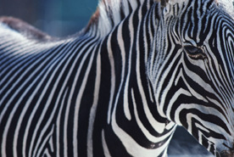

第３章 生物多様性を整理する

地球上にはさまざまな生物が生息している。現在、記録されているだけで植物が約41万種、動物が約114万種あり、まだ発見されていない種を含めると地球上には1億種以上いるだろうといわれている。しかしそもそも、150万種あるというのはどうやって区別しているのであろうか。この章では、この生物多様性（Biodiversity）がどのように区別して認識され、整理されているのかというお話をしよう。
我々が外界を見るときには、漫然と見ていることはほとんどない。どこに何があるか、それは机なのか椅子なのか、あるいは鉛筆なのかを常に区別しながら見ている。この区別した情報をもとに、書くために必要だからと手を伸ばして鉛筆を取る。
区別して認識しているのは、何も人間だけではない。ネコでも餌と敵とは区別して、餌に対しては捕獲行動をおこし、敵に対しては逃走行動をとる。それは眼があるからだろう、といわれそうだが、眼がない無脊椎動物でも、餌と餌でないものは区別している。たとえばヒドラは、餌は触手で絡めとって口に運んで食べるが、餌でないものは口に運ばないか吐き出してしまう。
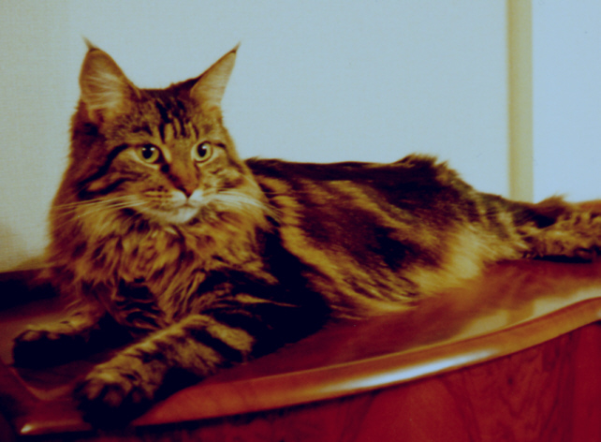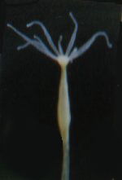

このように、区別して認識するというのは、生物に備わった、生まれつきの性質なのである。おそらくヒトも最初は、食べられるものと食べられないものを区別し、さらに細かい区別をするようになっていったのであろう。今泉（1966）によると、パプアニューギニアに住む先住民の一族は、その地域に棲む鳥を一まとめにして鳥（もちろん先住民の言葉で）というのではなく、137種類に区別して認識し、固有の名前で呼んでいた。この数は、現在の分類学が区別した、138種の鳥とほとんど同じで、わずかに1種だけを他の種と混同していたに過ぎなかったという。
動物を見たとき、直感的にこの動物とこの動物は似ていると判断できることが多い。たとえば、ブルドックとセントバーナードを見たとき、形態や風貌がかなり異なっているにもかかわらず、イヌだと判断できる。これらのイヌを、ゾウやキリン、あるいはリスと間違えることもない。
ある程度、生物学を学んでいるから，そんなことができるのかというと、必ずしもそうではないようだ。まだ小さな子供が言葉を話せるようになってすぐに、「ワンワン」と「ニャーニャ」と言って、イヌとネコの区別ができるからである。もっとも人間からの距離が遠いと区別はあいまいになり、多くの無脊椎動物は「ムシ」にまとめてしまうヒトが多いが。
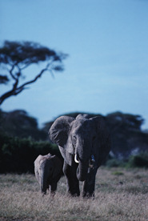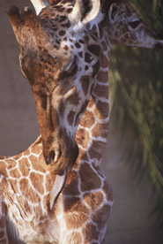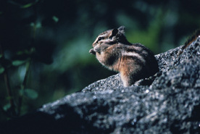

地球上には多様性な生物が住んでいるが、それらを区別し、似たもの同士でグループにまとめるというのは、ヒトが生まれつき持っている能力なのである。

http://biodiversity.uno.edu/（Biodiversityを実感するサイトへの入り口集）

１．リンネ以前

人間との距離が近いとかなり詳しく区別できるが、人間との距離が遠くなると多くの種類をまとめてしまう傾向がある。人間の都合、特にヒトにとって有用かどうかで、この距離感が決まる。また、文化も大きく影響している。多くの人は、自分の生活には直接、関係ない無脊椎動物のほとんどを、「ムシ」としてひとまとめにしてしまうだろう。このような距離感をもとに、昔から生物をグループ分けしようと試みが行われてきた。もっとも古いのはアリストテレスによる分類である。
アリストテレスは大きく動物と植物に分け、動物をさらに有血動物と無血動物に分けた。有血動物は今で言う脊椎動物で、これを人類、胎生四足類、卵生四足類、鳥類、魚類にわけている。無血動物のほうは、軟体類、軟殻類、殻皮類、有節類、植物に近い動物、雑（どこに入れたらいいかわからないもの）に分けている。全体として、大つかみのカテゴリーから小さいカテゴリーへ分けている。この分類の仕方は、ほぼ18世紀まで使われることになる。
大航海時代（1400年ころから1650年ころ）、いろいろな生物がヨーロッパにもたらされることになった。当時の名前の付け方は、各研究者でバラバラであった。ラテン語を使う事はすでにおこなわれていたが、特徴を述べるために、後ろにラテン語の単語を次々と付け加えていった。しかも好き勝手に変更が加えられた。そのため、２つの種を比べようとしても、どっちが先で、どっちがそれをもとに命名されたか、わからなくなる始末だった。
たとえば、ヨーロッパのノバラ（ドッグローズ）は、ある研究者によってRosa sylvestris inodora seu caninaとされ、別の研究者にはRosa sylvestris alba cum rubore, folio glabroとされた。次章で述べるように、リンネはこれを二名法によって最終的にRosa canina.としている。

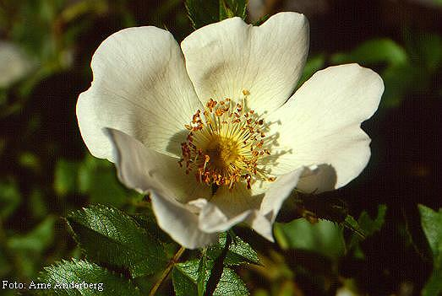

さらに、アジアやアフリカ、アメリカからもたらされた、おびただしい数の、ヨーロッパにとって新しい生物が、この混乱を助長した。
リンネに影響を与えた研究者を２人、紹介しておこう。
一人はイギリスの植物学者で医者のNehemiah Grew（1641-1711 or 1712）で、顕微鏡を使い植物を研究し、花が生殖器官であることを明らかにした（The Anatomy of Plants, 1682）。グルーは初めて比較解剖学（comparative anatomy）という用語を使った。マルピーギと同時代人である。後のリンネは植物の分類に生殖器官である花の構造を使っている。
もう一人は、イギリスのナチュラリストで植物学者のJohn Ray（1627-1705）である。レイはイギリスでは博物学の父と呼ばれている。
レイは早くからその才能を発揮し、17歳でケンブリッジ大学に入り、その後もスタッフとしてケンブリッジで研究を続けるとともに、英国国教会の司祭になっている。レイは、全能の神がこの世界を作り出したのであり、すべての生物を作り出したのであり、神の創造物である生物を集め、それを正しく分類すれば、神の英知と秩序を窺い知ることができること、それが博物学者の使命だ、と考えていた。それが「自然分類」だったのである。
レイは植物の分類をおこなうにあたって、植物全体、すなわち花、種、果実、根などを使った。レイは、顕花植物を双子葉植物と単子葉植物に初めて分類し、種の概念を植物と動物の分類に使っている。また、化石を絶滅した生物の遺骸であると認めている。18世紀にはまだ、化石はノアの洪水によって死んだ動物であるとか、神がちょっとした楽しみで岩の中に埋め込んだものであると考えられていた。レイはこの考えを一部訂正したのである。そうは言っても、多くの化石は、やはり神の創造物だと考えていた。化石が生物の遺骸だという考えは、キュビエに引き継がれていく。

http://www.ucmp.berkeley.edu/history/ray.html（John Rayについて）

２．リンネの自然の体系

こうした混乱を整理する人としてリンネが登場する。リンネ（Carl Linnaeus also known as Carl von Linné、1707-1778）は、よく「分類学の父」と呼ばれる。リンネによって、生物に名前を付ける方法、それにランクをつけてクラス分けする方法、すなわち分類体系の標準方式が確立された。彼の考えた方式は、その後、多くの変更を施されているが、現在でも広く使われている。彼の分類に関する考え方は、その後の生物学に大きな影響を与え、いまでも影響を与えつづけている。もっとも、今ではリンネ自身の考えの根本にあった哲学的、神学的な思想とはかけ離れてしまったが。
最後の部分はどういう意味だろう。それを知るためには、少しリンネの時代について知る必要がある。

１）リンネの生きた時代
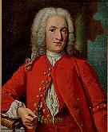
リンネは1707年にスェーデンに生まれた。父親は庭仕事の好きなルーテル派の牧師で、リンネ自身も植物が大好きで、小さい頃から植物の名前に興味を示し、父から教わった。リンネは聖職への道を取らず、1727年にルンド大学へ入り、医学を学ぶことになる。1年後にウプサラ大学に移るが、医学に対するより、植物を集め、研究することに没頭するようになる。当時の医者は薬草から得られた薬を処方する必要があったため、植物学は医学教育のカリキュラムに含まれていた。1732年にはラップランド地方への採集旅行、1734年にはスェーデン中部への採集旅行をおこなっている。
リンネは1735年にオランダへ行って医者の資格をとると、すぐにライデン大学へ入り、さらに研究をつづける。この年にSystema Naturaeの最初の版を出版した。植物の生殖器官である雄しべと雌しべを手がかりにグループ分けをおこなった。雄しべで綱にわけ、雌しべで目に分けた。種の名前は属名とさらにこれを限定するいくつかのラテン語で表したが、後に代表的なラテン語のみで表した（種小名）。これが学名のはじまりで、二名法と呼ばれるようになる。この他、多くの植物学の論文を出版し、ヨーロッパの植物学者と会ったり手紙のやり取りをしたりして、分類の枠組みを改良していった。
1738年にスェーデンに戻り、医者を開業するかたわらストックホルムでスェーデン科学アカデミーの設立に関与している。1741年にウプサラ大学ではじめは医学の教授となり、後に植物学と博物学の教授に変わる。彼は植物園の整備をおこない、彼の考えた分類体系に従った展示をおこなっている。また、さらに３回の採集旅行をおこなうとともに、多くの弟子を外国への採集旅行へと送り出した。日本へもCarl Peter Thunbergが来ている。
リンネはSystema Naturaeの改定を続け、最初に出版したときは14ページの薄いパンフレットだったものが、1758年に出版された第10版では複数巻の本に膨れ上がった。これはもちろん、あちこちから集められた植物や動物の数が増えたからであり、分類体系が改良されたからである。

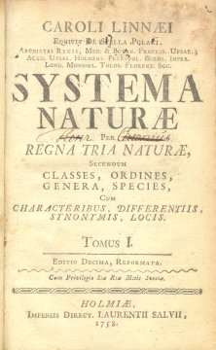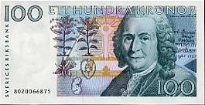
『自然の体系』第10版第1巻表紙とスェーデンの100クローネ紙幣に描かれたリンネ

リンネは医者としても活動し、王室御殿医となり、1761年には爵位を得てCarl von Linnéと名乗った。リンネは1774年に、おそらく軽い心筋梗塞を何度か起した後、1778年に亡くなった。リンネの息子が後を継いだが、すぐに死んだため、残された資料などは親族によってイギリスの自然史家Sir James Edward Smithに売却され、これをもとにイギリスロンドンにリンネ学会（http://www.linnean.org/）が作られることになる。
http://www.nrm.se/fbo/hist/linnaeus/linnaeus.html.en（詳しいリンネの一生）

リンネの生きた時代のヨーロッパは、大航海時代（1400年ころから1650年ころ）が終わり、絶対王政が確立した時期である。このような時代のもとでは、誰も神の栄光と秩序を疑うことは難しかったであろう。

２）リンネの考え方
リンネは植物が好きだったが、神を忘れたわけではなかった。むしろリンネも全能の神を信じていた。全能の神がこの世界を作り出したのであり、すべての生物を作り出したと信じていた。レイと同じように、神の創造物である生物を集め、それを正しく分類すれば、神の英知と秩序を窺い知ることができること、それが博物学者の使命だ、という信念をもって分類体系を打ち立てたのである。「神が創り、リンネが分ける」といわれた所以である。
それにもかかわらず、リンネの体系が今でも受け継がれているのは、彼が分類をおこなうにあたって、１）それまでの本草学（役に立つ植物を記載する）の観点から離れて、より広く植物を集めて記載したこと（もっともリンネは世界中から集められた植物をスェーデンで育て、産業にできないかとも考えていた）、２）種を基本として、それをまとめて次第に大きなカテゴリーとしていったこと（界、門、綱、目は彼の考案）、３）二名法によってそれまでの種名の混乱を整理できた、ためである。
リンネは、若い頃は種は実在する単位であるとともに不変であると信じていたが、後に雑種を研究して、種は普遍ではないかもしれないという考えを持つにいたる。しかしその説明として、種は神が創造した後、雑種によってできたのかもしれないと考えた。また、外来種をスェーデンに定着させようとする過程で、種は環境への適応によって変化することも観察している。晩年には属も交雑によって生じるかもしれないと示唆している。
それではリンネは進化という概念に到達していたのだろうか。上に述べたように種は普遍であるという信念は後になって変え、交雑によって植物の新しい種が生まれるかもしれないと考えたが、このような種の生成の過程は無制限なものではなく、限られた範囲でおこること考えていた。あくまで神の創られた秩序を優先したのである。
それにもかかわらず、リンネの体系的な分類法と二名法が、変更を加えられ、200年以上も分類の基準として残ってきた。彼の著作は、エラスムス･ダーウィンやチャールズ･ダーウィンを含む、あらゆる世代のナチュラリストによって読まれ、現在でも「自然分類」を追及する研究がおこなわれている。
もちろん、彼の分類した体系がそのまま使われているわけではない。リンネが分類の基準に用いた形質は、すでに述べたように生殖器官である花の雄しべと雌しべである。しかも繁殖あるいは生殖ということを強調し、また雄しべを雌しべよりも優位におくという性差別もはらんでいた。たとえば花をもたないシダなどの植物を隠花植物綱としたが、これはCryptogamia、plants with a hidden marriageの意味である。
このため、実際とは合わない分類体系でもあった。リンネも「自然分類」ではなく「人為分類」であることを認めている。植物の分類はむしろ、レイの用いた植物全体を使う方法が使われるようになる。
こうして残ったのは、二名法と属より上位の分類階級であり、二名法は分類体系の標準的な方法となる。動物と植物の分類における先取権（priority）は、動物の場合は『自然の体系第10版』、植物の場合は『植物の種（1753）』が出発点となっている。

３．分類学の基礎

１）種の概念
すでに述べたように、彼の著書『自然の体系第10版』は、いまでも動物命名法の基準に採用されている。彼は形態の不連続性を基礎として種（species）を確定し（形態学的種概念）、これに属と種名をラテン語で記載する二名法を導入して、分類学を大成した。
リンネは、種は不連続だと考えたが、実際には形質が連続している場合もあり、必ずしも明確に分類できない場合も多かった。すでにリンネの時代にも同一種内の多型現象（polymorphism）が認識されていたからである。
けれども、１）雌雄で形態が違っても同一種に入れる、２）イヌではどんなに形が変わってもそれは品種であって種ではない、３）季節ごとに翅の模様が変わる蝶もいるが同一種として認識するなど、種がもっとも基本的な単位であることは認識されていた。
あとで学ぶが、今世紀初頭にメンデルの再発見以後、遺伝学は目覚ましい発展を遂げた。分類学は、この遺伝学の発展に助けられて、新しい展開をとげる。親から子へ遺伝情報が伝えられるしくみが明らかになり、個体と集団の間の関係を遺伝学的にとらえることが可能となったからである。
個々の種内の個体間では、有性生殖を通して必ず遺伝子の混ぜ合わせが起こり、遺伝子からみて親と全く同じ子は産まれないこと、さらに、個々の種は突然変異の出現と環境からの淘汰圧を常に内包していること、が明らかになる。
このような遺伝学の成果を踏まえて、現在では、種というのはマイヤによる次のような定義を使うことが多い。

「種とは、実際的にも、可能性においても、互いに交配しうる自然集団である。それは他の集団からは生殖の面で隔離されている」

このような種を生物学的種といい、このような分類作業をおこなう分類学を、種分類学という。

２）上位の階級
イヌとゾウは体の大きさはずいぶん違うがお互いに似ていて、ハトとの違いはイヌとゾウよりはずっと大きいとなんとなく認識できる。このように種は似たものがまとめられてさらに大きなグループに組み入れることができる。こうして順次さらに上位の階級にまとめあげられて、生物の分類が組み立てられる。上位の階級分けは、進化の過程を反映するものが望ましい。

階級 rank 語尾
界 Kingdom
門 Phylum
亜門 Subphylum
上綱 Superclass
綱 Class
亜綱 Subclass
下綱 Infraclass
上目 Superorder
目 Order
亜目 Suborder
下目 Infraorder
上科 Superfamily -oidea
科 Family -idea
亜科 Subfamily -inae
属 Genus
亜属 Subgenus
種 Species
亜種 Subspecies

ちなみにヒトは、動物界（Animal Kingdom）、脊椎動物門（Phylum Vertebrata）、哺乳綱（Class Mammalia）、サル（霊長）目（Order Primates）、サル（真猿類）亜目（Suborder Anthropoidea）、ヒト類上科（Superfamily Hominoidea）、ヒト科（Family Hominidae）、ヒト属（Homo）、ヒト（sapiens）となり、Homo sapiensと表記する。

３）さまざまな分類学
２）で述べたような、種より上位の体系を構築する作業をおこなう分類学は、体系分類学と呼ばれている。
体系分類の方法論はいろいろあるが、主観的に選んだ（形質に重み付けをする場合もある）、いくつかの形態の類似性を手がかりにおこなう、伝統的な分類法がしだいに批判されるようになり、1950年代以降に２つの体系分類法が提唱された。１つは表型分類法で、もう１つが分岐分類法である。
表型分類法とは、形態学的、解剖学的、生理学的、あるいは生化学的な形質をできるだけ多数集め、相対的な類似度に基づいて分類する方法で、系統発生を考慮せずに、すべての形質を等しくあつかう。コンピューターと多変量解析の技法を利用して大いに発達した。現在では、タンパク質のアミノ酸配列、さらには遺伝子の塩基配列を直接比較する分子系統学が表型分類法から独り歩きをし始めている。
分岐分類法とは、分類の基礎として系統推定を用いる分類法で、種やその上位の階級をグルーピングする基準として表型的類似ではなく、最新の共通祖先性のみを用いる。つまり、系統関係をあらわす形質には原始形質と派生形質の２種類あることを認識し、派生形質を共有する種を同じグループに分類する（分岐分析）方法である。

http://www.ucmp.berkeley.edu/exhibit/phylogeny.html（分岐分析による系統）

伝統的分類学も、新しい２つの方法論を取り入れ、進化分類学と名を変えている。
マイヤは、「もう一度強調されるべきことは、生物のグループは進化の産物であるという事実である。どんな分類法もこの事実を十分考慮しなければ、満足なものとなることは望むべくもないのである」と述べているが、完成した分類体系が確立しているわけではない。現在の分類体系は、これからも多くの新しく発見される事実によって修正され続けていくであろう。
多様性を整理する分類学は、現在では、次に学ぶ進化の考え方および遺伝学と、不可分に結びついているのである。

http://tolweb.org/tree/phylogeny.html（生物の系統関係を知る良いページ）

http://users.rcn.com/jkimball.ma.ultranet/BiologyPages/T/Taxonomy.html
（分類学のオーバービュー）
http://anthro.palomar.edu/animal/（CLASSIFICATION OF LIVING THINGS: An Introduction to the Principles of Taxonomy with a Focus on Human Classification Categories）

４．種の保全の必要性

すでに述べたように、この地球上には150万種の生物が存在し、まだ発見されていない種を加えると1億種にのぼるのではないかとも言われている。
人間の行為による自然破壊によって、これらの種の多くが記載されることもなく絶滅していく危険が指摘されている。まだ見つかっていない種を含めてBiodiversityが豊かな地域は、アジア、中米からや南アメリカ北部、アフリカ南部である。これらはいずれも発展途上国をカバーする地域であり、先進国の資本が森林伐採をおこなったりして、自然に変更を加えている。
我々は地球上の種の多様性を保障するために、何かをすべきである。まだ発見されていない種を分類学者に残しておくためではなく、豊かな種が豊かなヒトの未来を保障するからである。

http://darwin.bio.uci.edu/~sustain/bio65/Titlpage.htm
（BIODIVERSITY and CONSERVATION、A Hypertext Book by Peter J. Bryant School of Biological Sciences, University of California, Irvine）
http://www.biodiversity.org/simplify/ev.php

そのような状況のもと、種の保全の必要性が国際的に議論され、生物多様性に関する国際条約が結ばれている。

http://www.biodic.go.jp/cbd.html（環境省生物多様性条約に関するページ）

